Пусковой файл располагается:

release-builds\electron-tutorial-app-win32-ia32\**electron-tutorial-app.exe**

Для отображения меню зажать клавишу: **Alt**

Пункты меню, дублированные сочетаниями клавиш:

Ctrl+Q – закрыть приложение

Ctrl+R – перезапустить приложение

F11 – полноэкранный режим

Ctrl+I – настройки приложения

Ctrl+F – принудительное завершение (убирает все шары)

Пункты окна настроек приложения:

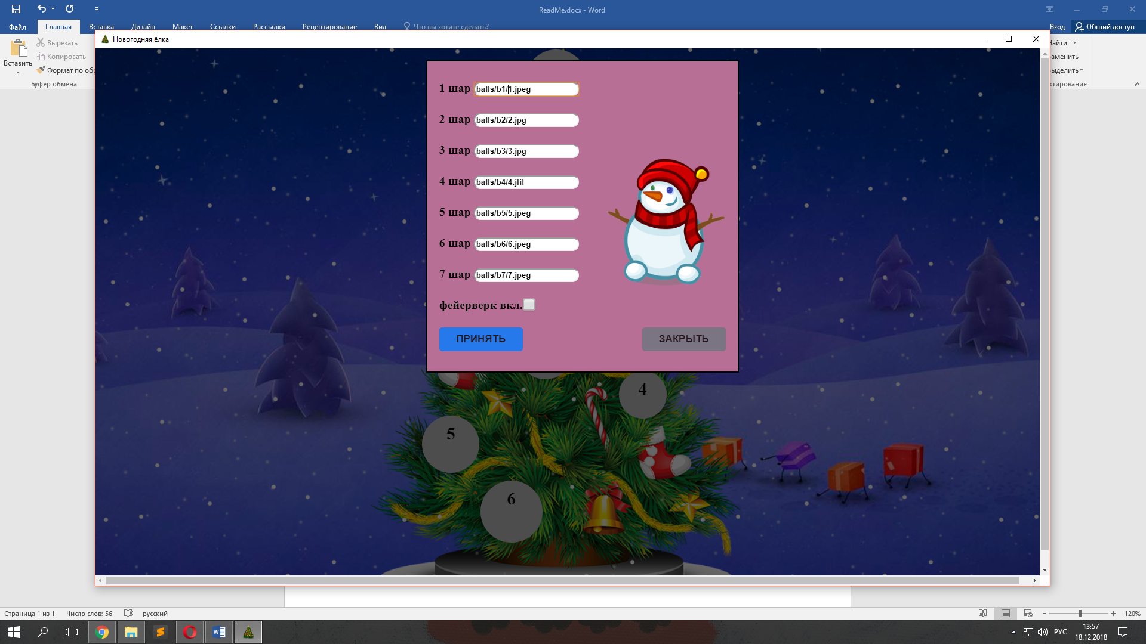

Ссылки до изображений для каждого шара (пустые поля приравниваются значению по умолчанию, указанному на картинке)

Оптимальным считается замена изображений, в указанных папках (balls/b1/1.jpeg и т.д.), с учетом расширения

Включение/отключение отображения фейерверка при открытии всех шаров